Кіровоградський державний педагогічний університет

імені Володимира Винниченка

Кафедра інформатики

КУРСОВА РОБОТА
з прикладної математики
на тему: «Візуалізація операцій(обходи, дадавання та вилучення) над деревами бінарного пошуку»

студента 3 курсу 36 групи
Напряму підготовки 6.040302
Комп’ютерні науки та інформаційні технології
Глущенка Миколи
Володимировича

Науковий керівник:
Паращук Степан Дмитрович
доцент кафедри інформатики, кандидат фізико-математичних наук

Кіровоград – 2016

Зміст

ВСТУП
Актуальність теми дослідження. Структура даних “Бінарне дерево пошуку” є вкрай важливою складовою в програмуванні, але вона є складною для розуміння, особливо для початківців. Для того, щоб було простіше зрозуміти це питання, можна використати візуальну модель, тобто графічне (образне) представлення. Така модель дозволить швидше і простіше навчитися працювати з цією структурою даних.
Мета і завдання дослідження. Метою дослідження є розробка візуального представлення структури даних, яка дасть можливість побачити будову бінарного дерева пошуку, його обходи та оперції додавання і вилучення елемента. Для досягнення мети необхідно вирішити наступні завдання:
- Дослідити роботу канви JavaScript
- Розробити клас “Бінарне дерево пошуку” з набором відповідних методів.
- Створити функції для візуалізації даного класу.
- Створити програмнй продукт для відображення операцій над бінарним деревом пошуку.
Об'єкт дослідження. Об'єктом дослідження є операції на структурою даних “Бінарне дерево пошуку”.
Предмет дослідження. Предметом дослідження є візуальне представлення операцій над структурою даних.
Методи дослідження. Методами наукового дослідження які були використані у роботі є аналіз, синтез, дедукція, порівняння.
Наукова новизна дослідження. Науковою новизною дослідження є візуалізація операцій над структурою даних “Бінарне дерево пошуку” на мові JavaScript.
Практичне значення дослідження полягає у створенні веб-застосування, яке дасть змогу тим, хто вивчає структури даних, зокрема графи, візуально побачити основні операції над бінарним деревом пошуку. Розроблену програму можна використовувати, наприклад, під час викладання курсу “Структури даних і алгоритми”.

1. ДереВа та операції над ними

1.1. Поняття дерева
Дерево — в інформатиці та програмуванні одна з найпоширеніших структур даних. Формально дерево визначається як скінченна множина Т з однією або більше вершин (вузлів, nodes), яка задовольняє наступним вимогам:
- існує один відокремлений вузол — корінь (root) дерева
- інші вузли (за винятком кореня) розподілені серед m ≥ 0 непересічних множин T1…Tm і кожна з цих множин, в свою чергу, є деревом. Дерева T1…Tm мають назву піддерев (subtrees) даного кореня.
Дерево складається з вузлів(вершин) і ребер, без будь-яких циклів. Дерево без вузлів називається нульовим або порожнім деревом. Дерево, яке не є порожнім, складається з кореневого вузла і багатьох рівнів додаткових вузлів, які утворюють ієрархію.
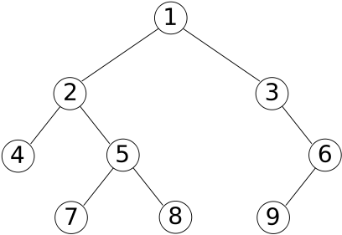
Рис. 1. Приклад дерева

1.2. Властивості
З визначення випливає, що кожна вершина є в свою чергу коренем деякого піддерева. Кількість піддерев вершини має назву ступеня (degree) цієї вершини. Вершина ступеню нуль має назву кінцевої (terminal) або листа (leaf). Некінцева вершина також має назву вершини розгалуження (branch node).
Нехай x — довільна вершина дерева з коренем r. Тоді існує єдиний шлях з r до x. Усі вершини на цьому шляху називаються предками (ancestors) x; якщо деяка вершина y є предком x, то x називається нащадком (descendant) y. Нащадки та предки вершини x, що не збігаються з нею самою, називаються власними нащадками та предками. Кожну вершину x, в свою чергу, можна розглядати як корінь деякого піддерева, елементами якого є вершини-нащадки x.
Якщо вершина x є предком y та не існує вершин поміж ними (тобто x та y з'єднані одним ребром), а також існують предки для x (тобто x не є коренем), то вершина x називається батьком (parent) до y, а y — дитиною (child) x. Коренева вершина єдина не має батьків.
Вершини, що мають спільного батька, називаються братами (siblings). Вершини, що мають дітей, називаються внутрішніми (internal). Глибиною вершини x називається довжина шляху від кореня до цієї вершини. Максимальна глибина вершин дерева називається висотою.
Якщо існує відносний порядок на піддеревах T₁…T_{m}, то таке дерево називається впорядкованим (ordered tree) або пласким (plane tree).
Лісом називають множину дерев, які не перетинаються.
Найчастіше дерева в інформатиці зображують з коренем, який знаходиться зверху (говорять, що дерево в інформатиці «росте вниз»).
Важливим окремим випадком кореневих дерев є бінарні дерева, які широко застосовуються в програмуванні і визначаються як множина вершин, яка має виокремлений корінь та два піддерева (праве та ліве), що не перетинаються, або є пустою множиною вершин (на відміну від звичайного дерева, яке не може бути пустим).

1.3. Піддерева
Піддерево — частина деревоподібної структури даних, яка може бути представлена у вигляді окремого дерева. Будь-який вузол дерева T разом з усіма його вузлами-нащадками є піддеревом дерева T. Для будь-якого вузла піддерева або має бути шлях в кореневий вузол цього піддерева, або сам вузол повинен бути кореневим. Тобто піддерево пов'язано з кореневим вузлом цілого дерева, а відносини піддерева з усіма іншими вузлами визначаються через поняття відповідне піддерево (за аналогією з терміном «відповідна підмножина»).

1.4. Упорядкування дерев
Існує два основних типи дерев. У рекурсивному або невпорядкованому дереві має значення лише структура самого дерева без урахування порядку нащадків для кожного вузла. Дерево, в якому є заданий порядок (наприклад, кожному ребру, провідному до нащадка, присвоєні різні натуральні числа) називається деревом з іменованими ребрами або впорядкованим деревом зі структурою даних, заданої перед ім'ям. Впорядковані дерева є найбільш поширеними серед деревовидних структур. Двійкове дерево пошуку — одне з різновидів упорядкованого дерева. Двійкове дерево — структура даних у вигляді дерева, в якому кожна вершина має не більше двох дітей. Зазвичай такі діти називаються правим та лівим. На базі двійкових дерев будуються такі структури, як двійкові дерева пошуку та двійкові купи.

1.5. Методи обходу
Покроковий перебір елементів дерева по зв'язкам між вузлами-предками і вузлами-нащадками називається обходом дерева. Найчастіше, операція може бути виконана переходами вказівника на окремі вузли. Обхід, при якому кожен вузол-предок проглядається раніше його нащадків називається передвпорядкованим обходом або обходом в прямому порядку (pre-order walk), а коли проглядаються спочатку нащадки, а потім предки, то обхід називається післявпорядкованим обходом або обходом у зворотному порядку (post-order walk). Існує також симетричний обхід, при якому відвідується спочатку ліве піддерево, потім вузол, потім — праве піддерево, і обхід в ширину, при якому вузли відвідуються рівень за рівнем (N-й рівень дерева — безліч вузлів з висотою N). Кожен рівень обходиться зліва направо.

1.5.1 Прямий порядок
Прямий порядок обходу має такий алгоритм:
- відвідати корінь;
- відвідати ліве піддерево;
- відвідати праве піддерево.
Тобто, в такому порядку обходу кожна вершина відвідується до того, як будуть відвідані її діти.

1.5.2 Зворотний порядок
Зворотний порядок обходу має такий алгоритм:
- відвідати ліве піддерево;
- відвідати праве піддерево;
- відвідати корінь.
Тобто, в такому порядку кожна вершина відвідується лише після того, як будуть відвідані її діти.

1.5.3 Симетричний порядок
Симетричний порядок обходу має такий алгоритм:
- відвідати ліве піддерево;
- відвідати корінь;
- відвідати праве піддерево.
В такому порядку кожна вершина відвідується між відвіданням лівої та правої дитини. Такий порядок особливо часто застосовується в бінарних деревах пошуку, тому що дає можливість обходу вершин у порядку збільшення їхніх порядкових номерів.

1.6 Бінарне дерево пошуку
Дерева пошуку являють собою структури даних, що підтримують операції пошуку елемента, мінімального і максимального значення, вставку і видалення. Основні операції в бінарному дереві пошуку виконуються за час, пропорційний його висоті. Для повного бінарного дерева з n вузлами ці операції виконуються за час Θ(log_{n}) у найгіршому випадку. Математичне сподівання висоти побудованого випадковим чином бінарного дерева дорівнює O(log_{n}), так що всі основні операції над динамічною множиною в такому дереві виконуються в середньому за час Θ(log_{n}).
1.6.1
Бінарне дерево може бути подане за допомогою зв'язаної структури даних, у якій кожен вузол є об'єктом. На додаток до полів ключа key і супутніх даних, кожен вузол містить поля left, right і p, що вказують на лівий і правий дочірні вузли і на батьківський вузол відповідно. Якщо дочірній чи батьківський вузол відсутні, відповідне поле містить значення NULL. Єдиний вузол, вказівник p якого дорівнює NULL, — це кореневий вузол дерева. Ключі в бінарному дереві пошуку зберігаються таким чином, щоб у будь-який момент задовольняти наступній властивості бінарного дерева пошуку. Якщо x — вузол бінарного дерева пошуку, а вузол y знаходиться в лівому піддереві вузла x, то key[y] ≤ key[x]. Якщо вузол y знаходиться в правому піддереві вузла x, то key[x] ≤ key[y].
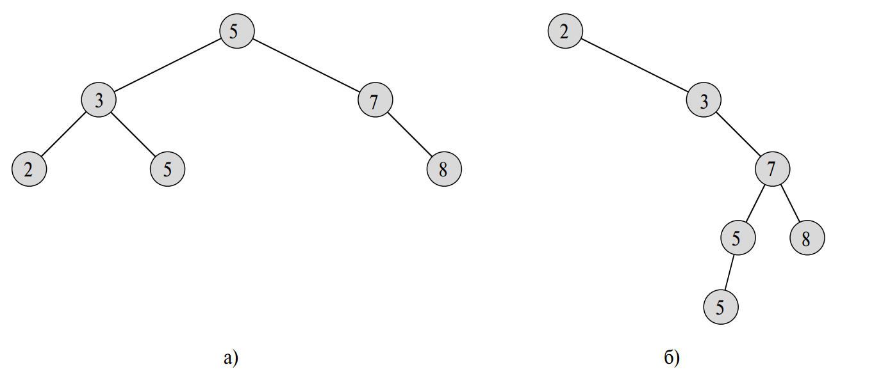
Рис. 2. Бінарні дерева пошуку

Так, на рис. 2а ключ кореня дорівнює 5, ключі 2, 3 і 5, що не перевищують значення ключа в корені, знаходяться в його лівому піддереві, а ключі 7 і 8, що не менші, ніж ключ 5, — у його правому піддереві. Та ж властивість, як легко переконатися, виконується для кожного іншого вузла дерева. На рис. 2б показане дерево з тими ж вузлами, що має ту ж властивість, однак менш ефективне в роботі, оскільки його висота дорівнює 4, на відміну від дерева на рис. 2.а, висота якого дорівнює 2. Властивість бінарного дерева пошуку дозволяє нам вивести всі ключі, що знаходяться в дереві, у відсортованому порядку за допомогою простого рекурсивного алгоритму, називаного симетричним обходом дерева. Цей алгоритм одержав дану назву в зв'язку з тим, що ключ у корені піддерева виводиться між значеннями ключів лівого піддерева і правого піддерева. Існують й інші способи обходу, а саме — обхід у прямому порядку, при якому спочатку виводиться корінь, а потом — значення лівого і правого піддерева, і обхід у зворотному порядку, коли першими виводяться значення лівого і правого піддерева, а уже потім — кореня.
Симетричний обхід дерев, показаних на рис. 2, дає в обох випадках той самий порядок ключів, а саме 2, 3, 5, 5, 7, 10. Коректність описаного алгоритму випливає безпосередньо з властивості бінарного дерева пошуку.
Для обходу дерева потрібен час Θ(n), оскільки після початкового виклику процедура викликається рівно два рази для кожного вузла дерева: один раз для його лівого дочірнього вузла, і один раз — для правого.
1.6.2 Пошук елемента
Для пошуку вузла з заданим ключем у бінарному дереві пошуку використовується наступна процедура Tree_Search, що одержує як параметри вказівник на корінь бінарного дерева і ключ k, а повертає вказівник на вузол з цим ключем (якщо такий існує; інакше повертається значення NULL): Tree_Search(x,k)
1 if x = NULL or k = key[x]
2 then return x
3 if k < key[x]
4 then return Tree_Search(left[x],k)
5 else return Tree_Search(right[x],k)
Процедура пошуку починається з кореня дерева і проходить униз по дереву. Для кожного вузла x на шляху вниз його ключ key[x] порівнюється з переданим як параметр ключем k. Якщо два ключі однакові, пошук завершується. Якщо k менше key[x], пошук продовжується в левом піддереві x; якщо більше — то пошук переходить у праве піддерево. Вузли, що ми відвідуємо при рекурсивному пошуку, утворять спадний шлях від кореня дерева, так що час роботи процедури Tree_Search складає O(n) , де n — висота дерева.
1.6.3 Пошук мінімуму і максимуму
Nfr
Tree_Minimum(x)
1 while left[x] ≠ NULL
2 do x ← left[x]
3 return x
муxxxx

Tree_Maximum(x)
1 while right[x] ≠ NULL
2 do x ← right[x]
3 return x
nn

x
Tree_Successor(x)
1 if right[x] ≠ NULL
2 then return Tree_Minimum(right[x])
3 y ← p[x]
4 while y ≠ NULL and x = right[y]
5 do x ← y
6 y ← p[y]
7 return y
x
уnnn
1.6.5 Вставка елемента
zvzULzUL
Tree_Insert(T,z)
1 y ← NULL
2 x ← root[T]
3 while x ≠ NULL
4 do y ← x
5 if key[z] < key[x]
6 then x ← left[x]
7 else x ← right[x]
8 p[z] ← y
9 if y = NULL
10 then root[T] ← z
11 else if key[z] < key[y]
12 then left[y] ← z
13 else right[y] ← z
nn
1.6.6 Вилучення елемента
z.
Tree_Delete(T,z)
1 if left[z] = NULL or right[z] = NULL
2 then y ← z
3 else y ← Tree_Sussessor(z)
4 if left[y] ≠ NULL
5 then x ← left[y]
6 else x ← right[y]
7 if x ≠ NULL
8 then p[x] ← p[y]
9 if p[y] = NULL
10 then root[T] ← x
11 else if y = left[p[y]]
12 then left[p[y]] ← x
13 else right[p[y]] ← x
14 if y ≠ z
15 then key[z] ← key[y]
16 Копіювання супутніх даних y в z
17 return y
y= нимnn Для розробки даного веб-додатку було вибрано мову JavaScript для реалізації функціоналу та мови HTML5 та CSS розмітки строрінки. Було вирішено не використовувати фреймворки для роботи з груфікою, а писати все самому. Також була використана бібліотек мови JavaScript — jQuery прискорення написання програмного коду.
2.1 Реалізація класу абстрактного типу даних “Дерево бінарного пошуку”
Спочатку почалася розробка класу BinaryTree. Було прийнято рішення створювати даний клас використовуючи прототипи мови JavaScript , а не звичайні функції через їх більш зручне написання, модифікацію і подальше використання.
Одним з компонентів доного класу є об’єкт вузла дерева бінарного пошуку Node. Його реалізація має такий вигляд:
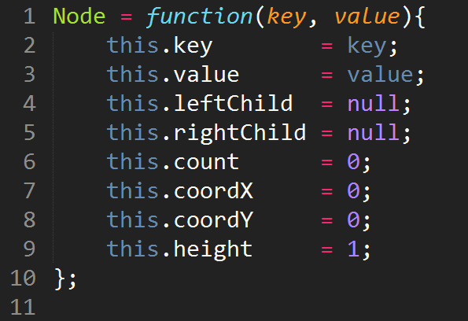
де key - унікальний ідентифікатор кожного вузла, value - значення даного вузла, leftChild та rightChildномер - вказівники налівого та правого нащадків даного вузла, count - кількість підвузлів даного вузла, coordX та coordY - координати вузла при відображенні на канві, height - рівень, на якому знаходиться даний вузол.
Далі йде ініцалізація об’єкта BinaryTree та кореневого вузла. 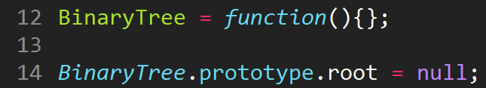
Потім почалася розробка методів для роботи з деревом бінарного пошуку. Першим був реалізований метод додавання елемента в дерево. Результатом його роботи є новий вузол зі значенням value. Його програмна реалізація має наступний вигляд:
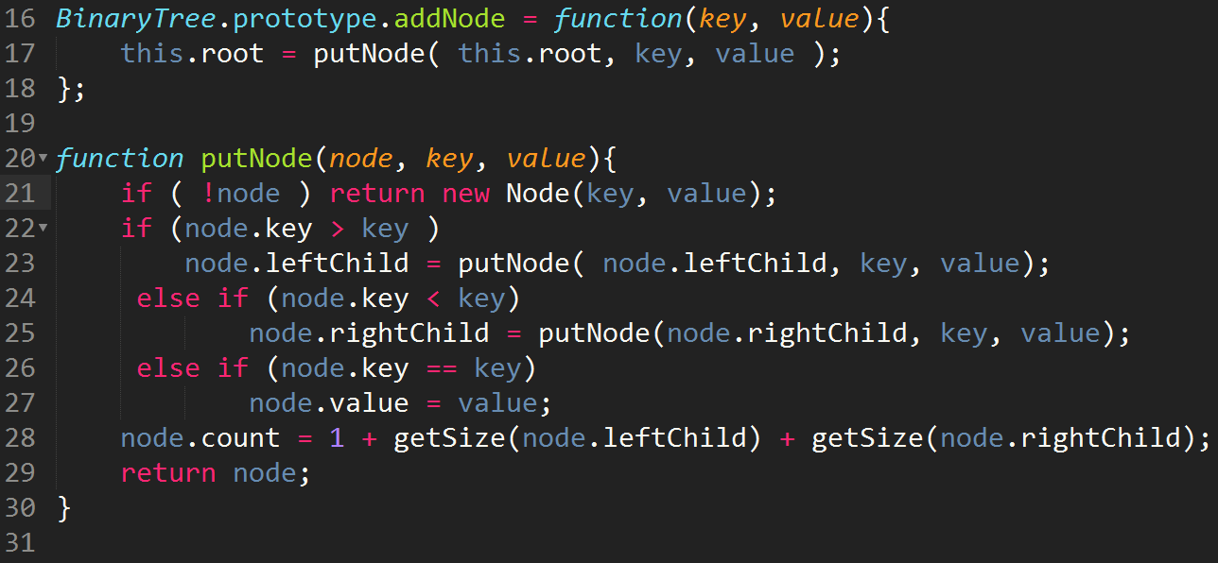

Як бачимо в функції додавання, ми дивимося куди нам додати новий вузол, в залежності від його величини. Метод getSize( ) потрібен для того щоб визначити ранг вузла (рангом називають висоту дерева або піддерева). Метод досить простий:
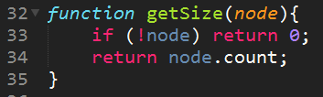
Видалення вузла - не така проста операція як здається. Якщо подумати, у нас може бути цілих три випадки:
1. Якщо ми видаляємо вузол у якого немає нащадків, ми просто посилання на нього повертаємо як null.
2. Якщо ми видаляємо вузол у якого всього лише один нащадок - то ми просто повертаємо посилання на нащадока, замість того щоб повертати посилання на себе
3. Якщо у вузла двоє дітей - то все стає цікавіше - який спадкоємця повернути, щоб наше бінарне дерево не перестало бути бінарним. В даному випадку нам на допомогу приходить таке поняття, як Hibbard Delition. Воно вказує, що якщо ми видаляємо вузол у якого більше однієї дитини, то його варто просто замінити на мінімальний вузол справа, і видалити цей мінімальний вузол з попереднього місця. Наприклад у нас є дерево: 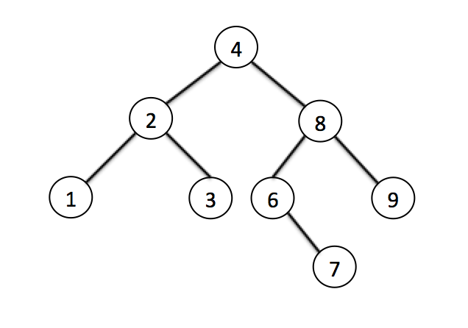кщо ми в нашому дереві видалимо елемент 8, то за правилами видалення у нас повинно вийти:
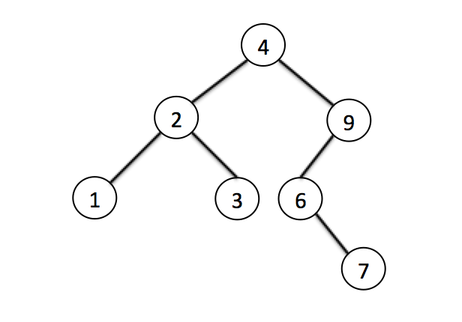
що зовсім порушує наше дерево. Отже, для початку реалізуємо метод видалення мінімального елемента:
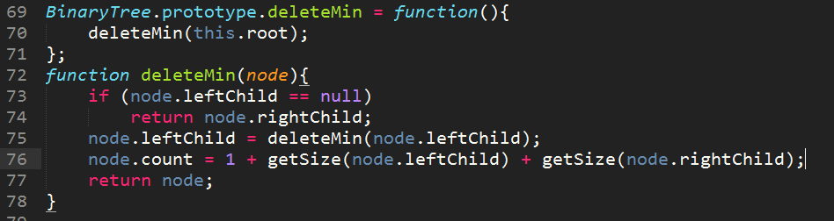
За кодом видно, що ми рекурсивно бігаємо по всіх лівих листам, і як тільки знаходимо найлівіший лист у якого немає лівого нащадка, повертаємо правого нащадка (якщо немає - повернеться null, що нам теж підходить).
Метод видалення максимального елемента аналогійчний попереднюму, але бігаємо по правих листах.
А тепер саме видалення:
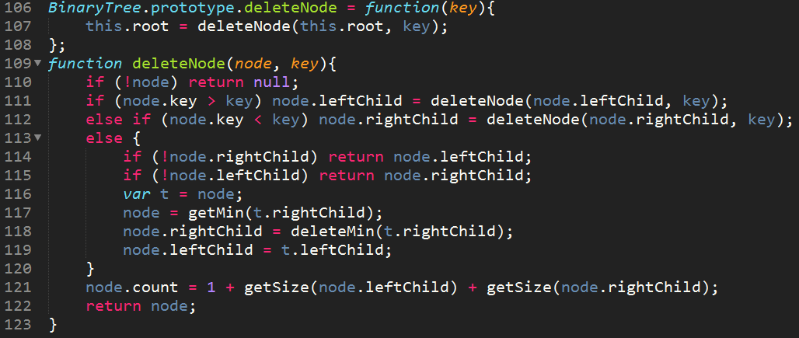
Метод повертає вузол зі значенням value, який був вилучений. Наступним став метод вилучення елемента з дерева. Його програмна реалізація:
Конкретні значення відображаємих на екрані строк тексту зберігаються у interface’ах з ключовим словом final, так як при використанні переліків ускладняється синтаксис і є потреба писати додатковий код, формуючи складну структуру даних. Проте надалі називатися ці інтерфейси будуть перечисленням, щоб не створювати двоїстості трактування. Під час вибору користувачем конкретного пункту Combobox Collection викликається фабрика, яка вибирає зі рядкових значень потрібні, та вставляє їх до Combobox Method.
Коли у додатку була реалізована можливість вибору конкретної колекції, методу та типу (з примітивів), з’явилась потреба реалізувати анімацію першого методу. Вибір пав на ArrayList.add(E e), через його простоту і в той же час велику частоту використання. Під час першої реалізації код не інкапсулювався, а залишався прямо в обробнику кнопки Animate.
Перед тим, як вдалося реалізувати корисну для програми реалізацію, довелось деякий час витратити на вивчення класу Transition і його варіацій. Для прикладу реалізовано відображення об’єкту Circle та його циклічне зникнення класом FadeTransition.
Реалізація анімації базується на використанні класу StackPane в якості контейнеру для строкового значення, яке характеризує об’єкт для користувача і об’єкту Rectangle для формування границь одиниці об’єкту в контейнері. Після повної відрісовки, новий об’єкт Rectangle, який розташовується на дистанції від інших переміщається по батьківському контейнеру Pane за допомогою TranslateTranstion. Всі конкретні значення на даному етапі записувалися в якості магічних констант, проте проблему пізніше вдалося вирішити.
Після реалізації першої анімації постала проблема максимальної інкапсуляції, тому що вибрати користувач може із великого списку анімацій, які діляться за типами коллекцій, а також мають свої варіації в залежності від типу. Через це було вирішено побудувати структуру на основі фабрик.
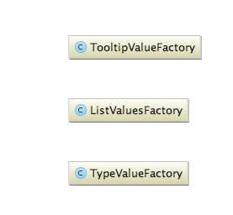
По-перше виділився клас AnimateStructure, який у перших комітах був реалізований як інтерфейс — він є заглушкою і формує інтерфейс конкретних класів анімацій. Цей клас включає в себе методи animate(args), getCode() і getOutput() — методи для анімації і отримання строкових значень коду та виводу у відповідних TextArea. Для цього класу була створена фабрика, яка в залежності від передаваємого значення із перечислення коллекцій.
Після цього був створений конкретний клас AnimateArrayList, в якому реалізовувалися методи із AnimateStructure.
Наступна абстракція, яку додаток повинен використовувати - абстрактний клас для методів. Важливо розуміти, що коли в тексті написано “абстрактний клас” — вважається не abstract class або interface із Java, а просто якась абстракція, яка в коді може реалізовуватися як завгодно. Для методів було створено класс AnimateMethod, по задуму від якого наслідуються інші і виконують override всіх його методів — animate(args), getCode(), getOutput по аналогії з AnimateStructure.
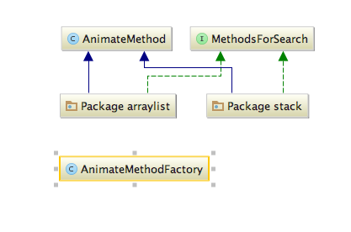
Проте на відміну від AnimateStructure, AnimateMethod загалом є конкретним — у нього є свій public конструктор і можливість зберігати дані, чим користуються його нащадки.
Важливо зазначити, що так як конкретних класів, наслудіючих AnimateMethod планується багато, у стандартній реалізації методів суперкласу є лише одна строчка коду — “throw new UnsupportedOperationException();”, яка дає змогу додатку працювати у ситуації, навіть коли користувач вибирає нереалізовану операції, з логуванням цієї дії до потоку виводу err.
Як і у випадку с AnimateStructure, для вибору правильного класу, який наслідує AnimateMethod використовується шаблон проектування фабрика, всередині якого простим switch створюється примірник потрібного конкретного класу.
На цій же ітерації розробки було створено клас DataForAddMethodAnimate, який як зрозуміло з назви, задумувався як клас з конкретними даними для конкретного класу наслідуваного від AnimateMethod, проте в подальшій розробці він став використовуваний всіма конкретними реалізаціями анімації методу. Всередині знаходиться набір властивостей, які зберігають магічні константи розмірів, кольорів і дистанцій.
Після деякого тестування у ручному режимі було вирішено давати користувачу переглядати код повторення здійсненого в анімації до натиснення кнопки “Animate”, зразу після вибору у Combobox. Для цього у Controller додатку було дописані конкретні примірники ChangeListener, які використовують те ж API, що і при анімації, проте забирають лише строкові дані.
До закінчення першої великої ітерації розробки для програми було написано дві конкретні реалізації методів List— конструктор, який створює 3 примірники вибраного користовачем класу і записує їх у List і add(E e), який візуалізує операцію добавлення в список. Також, у версію alpha v0.1 ПО ввійшло написання коментарів javadoc, для документування коду, проте основний фокус при розробці все ж робився на самодокументований код, як більш вигідну по затратам часу концепцію документування.
Головними проблемами, які потрібно було вирішити у alpha v0.2 був рефакторінг коду, для більш зрозумілої архітектури, так як у v0.1 всі класи знаходились у одному пакеті. Також стояло питання тестів і логування, покращення GUI і додавання конкретних реалізацій анімацій.
Так як у списку типів, які користувач може вибрати для візуалізації знаходилися тільки примітиви, було вирішено добавити туди кілька більш складних. Для цього у програмі було створено клас SomeClass, який на основі вводимих значень через все ті ж Combobox в окремій формі для вводу даних виводив примітивні ітеровані класи. У класі SomeClass є 4 властивості-масиви, які в залежності від введеного числа користувачем заповнюються ітерованими примітивними значеннями.
Для більшої наглядності у користувача при виборі типу з’явилася можливість вибрати такі додаткові класи: SomeClass, CustomClass. SomeClass — це конкретна, статична реалізація CustomClass. CustomClass — це динамічна реалізація SomeClass. Коли користувач вибирає цей тип, на екрані з’являється модальне вікно, в якому потрібно вибрати кількість властивостей у класі SomeClass з чотирьох типів: Integer, Double, String і Character.
Після реалізації такого типу вводу даних було вирішено додати можливість вводити у програму свою строку, якщо у SomeClass використовуються властивості типу String. Для цього користувачу потрібно у формі вводу даних натиснути кнопку та у ще одному модальному вікні ввести бажану строку.
Таким чином у проекті з’явилися складні класи всередині структур. Зразу відображати їх вміст під час анімації було б незручно для користувача, тому що втрачалась би простота образу. Замість цього було використано Tooltip API, встроєне у JDK. При наведенні на Rectangle у StackPane, під мишкою користувач бачить вмість конкретного елементу колекції. Для цього Tooltip отримує інформацію від примірника SomeClass або примітиву, який конвертується через toString().
Під розробки цього додатку ставилися недокументовані цілі розібратися с тестуванням через фреймворк JUnit, а також здихатися від звички логування у System.out, а замість цього використовувати спеціалізований фреймворк. Саме на цій ітерації почалось впровадження цих можливостей: клас SomeClass був написаний по принципу test-driven. Тести писалися за допомогою фреймворку JUnit, а також по всьому проекту було впроваджено логування за допомогою встроєного у JDK фреймворку java.unit.logging.
Було проведено рефакторінг структури збереження даних, а тому з’явилось кілька внутрішніх пакетів з класами — window, де знаходяться реаліазації всіх модальних і інших спливаючих вікон; animatecollection — всі класи, в т.ч. як абстракні так і конкретні, які реалізують API для роботи з колекціями і методами під час анімації; У пакеті animatecollection є внутрішній пакет animatemethod — всі класи, які використовуються для конкретної анімації конкретного методу вибраної стукрури даних; Пакет data містить в собі всі статичні дані — перечислення зі строками для Combobox, клас DataForMethodAnimate, який містить всі магічні константи для анімацій і новий клас OutputStrings, який використовується для формування строкового виводу у TextArea коду для простого виводу.
У корні проекту тепер є тільки класи фреймворку javafx — Main, який використовується для формування першої сцени програми, а також Controller, який здійснює всі необхідні виклики для формування потрібного відображення у сцені з Main. Таким чином, фреймворк дає змогу використовувати спрощену варіацію MVC/MVP, де роль моделі відіграє формування анімації, а не сховище даних.
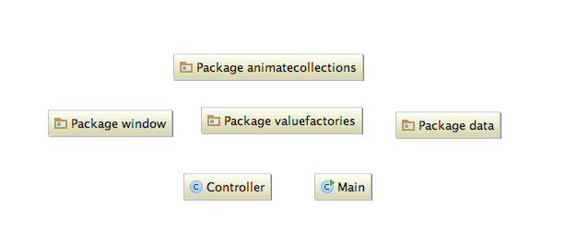
Під час розробки анімацій для списку виявилося, що у конкретних класах з’являється велика кількість публічних сервісних методів, які зазвичай потрібні і в інших. В зв’язку цим після написання конкретних реалізацій було проведено рефакторінг і з’явився окремий клас Arraylists, який дає можливість користувачу користуватися статичним API для створення візуальної моделі зв’язаного списку.
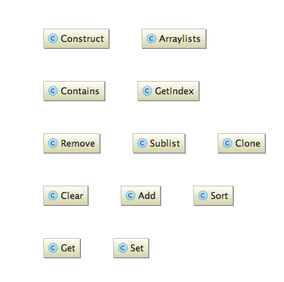
На основі розроблених анімацій і виявлених методів, після досягнення кінця ітерації розробки програмного забезпечення з анімаціями зв’язного списку, було реалізовано конкретні анімації типової структури даних Стек. В якості візуальної моделі використовується вертикальна “башня” з елементів, що дає можливість користувачу зразу асоціювати вершину Стеку саме з вершиною чогось високого, а не як дивний список.
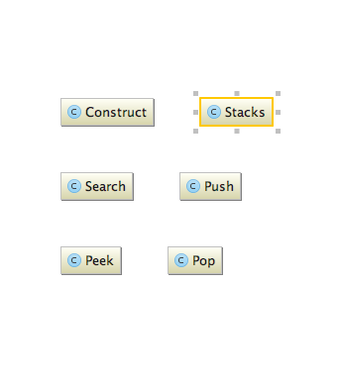
Серед реалізованих методів можна знайти всі обов’язкові описані інтерфейсом цієї типової структури даних: push і pop, проте окрім них також реалізовано анімації методів peek, search, а також створене статичне API у класі Stacks по аналогії з API списків.
Для користувацького вводу у програмному забезпеченні реалізовано систему форм, яка дає змогу вибрати конкретні значення аргументів анімованого метода, а також їх тип. В деяких випадках користувач сам може ввести значення, особливо якщо типом аргументу може виступати строка.

Висновки
В рамках дослідження для даної курсової роботи було вивчено фреймворки колекцій двох мов — C++, а саме STL, а також Java — Java Collections Framework. Також було розроблено візуальні моделі найбільш уживаних (чи використовуваних) методів популярних контейнерів, адаптерів і з’єднано усі модулі у єдиний програмний продукт, яким можна користуватися без навичок програмування.

Серед розроблених візуальних моделей представлено зв’язаний список (LinkedList) і стек (Stack). Для кожного з контейнерів було реалізовано анімації роботи його методів згідно з імплементованими класом інтерфейсами, а також документацією мови Java від Oracle. Розробка велася мовою Java з використанням фреймворку JavaFX для створення користувацького інтерфейсу і популярних фреймворків, а саме JUnit для тестування написаного коду, а також вбудований в мову Java фреймворк логування даних Java Logging.

Джерела
1. Introduction to Collections [Електронний ресурс] / The Java Tutorials. — Режим доступу: https://docs.oracle.com/javase/tutorial/collections/intro/index.html
2. Java Collections Framework [Електронний ресурс] / Tutorials Point. — Режим доступу: http://www.tutorialspoint.com/java/java_collections.htm
3. TYPE THEORETICAL FOUNDATIONS FOR DATA STRUCTURES, CLASSES, AND OBJECTS [Електронний ресурс] / A. P. Kopylov. — Режим доступу: http://www.cs.cornell.edu/people/kopylov/papers/thesis/thesis.pdf
4. The GNU C Reference Manual [Електронний ресурс] / The GNU C Reference Manual. — Режим доступу: http://www.gnu.org/software/gnu-c-manual/gnu-c-manual.html
5. Data Structures and Algorithms [Електронний ресурс] / John Morris. — Режим доступу: https://www.cs.auckland.ac.nz/software/AlgAnim/objects.html
6. Structure and Interpretation of Computer Programs [Електронний ресурс] / Harold Abelson. — Режим доступу: http://web.mit.edu/alexmv/6.037/sicp.pdf
7. Introduction to Algorithms Third Edition [Електронний ресурс] / Thomas H. Cormen. — Режим доступу: http://bayanbox.ir/view/4177858657730907268/introduction-to-algorithms-3rd-edition.pdf
8. Data Structures & Algorithms in Java [Електронний ресурс] / Robert Lafore. — Режим доступу: http://cin.ufpe.br/~grm/downloads/Data_Structures_and_Algorithms_in_Java.pdf
9. Red-black Trees, Rotations, Insertions, Deletions [Електронний ресурс] / Erik Demaine — Режим доступу: http://ocw.mit.edu/courses/electrical-engineering-and-computer-science/6-046j-introduction-to-algorithms-sma-5503-fall-2005/video-lectures/lecture-10-red-black-trees-rotations-insertions-deletions/
10. Interface List<E> [Електронний ресурс] / Oracle. — Режим доступу: http://docs.oracle.com/javase/7/docs/api/java/util/List.html
11. Interface Queue<E> [Електронний ресурс] / Oracle. — Режим доступу: http://docs.oracle.com/javase/7/docs/api/java/util/Queue.html
12. Interface Set<E> [Електронний ресурс] / Oracle. — Режим доступу: http://docs.oracle.com/javase/7/docs/api/java/util/Set.html
13. Interface SortedSet<E> [Електронний ресурс] / Oracle. — Режим доступу: http://docs.oracle.com/javase/7/docs/api/java/util/SortedSet.html
14. Class Stack<E> [Електронний ресурс] / Oracle. — Режим доступу: https://docs.oracle.com/javase/7/docs/api/java/util/Stack.html
15. Class ArrayList<E> [Електронний ресурс] / Oracle. — Режим доступу: https://docs.oracle.com/javase/7/docs/api/java/util/ArrayList.html
16. Class LinkedList<E> [Електронний ресурс] / Oracle. — Режим доступу: https://docs.oracle.com/javase/7/docs/api/java/util/LinkedList.html
17. Interface Map<K,V> [Електронний ресурс] / Oracle. — Режим доступу: https://docs.oracle.com/javase/7/docs/api/java/util/Map.html
18. Class HashMap<K,V> [Електронний ресурс] / Oracle. — Режим доступу: https://docs.oracle.com/javase/7/docs/api/java/util/HashMap.html
19. Java Collections Framework [Електронний ресурс] / John Zukowski. — Режим доступу: http://www.digilife.be/quickreferences/PT/Java%20Collections%20Framework.pdf
20. Data Structures and Algorithms: Annotated Reference with Examples First Edition [Електронний ресурс] / Granville Barnett, Luca Del Tongo. — Режим доступу: http://www.mta.ca/~rrosebru/oldcourse/263114/Dsa.pdf
21. The Art of Computer Programming Volume 1 Fundamental Algorithms Third Edition [Електронний ресурс] / Donald Knuth. — Режим доступу: http://broiler.astrometry.net/~kilian/The_Art_of_Computer_Programming%20-%20Vol%201.pdf
22. An Introduction to Trees [Електронний ресурс] / Calvin College. — Режим доступу: http://cs.calvin.edu/books/c++/intro/3e/WebItems/Ch15-Web/STL-Trees.pdf

